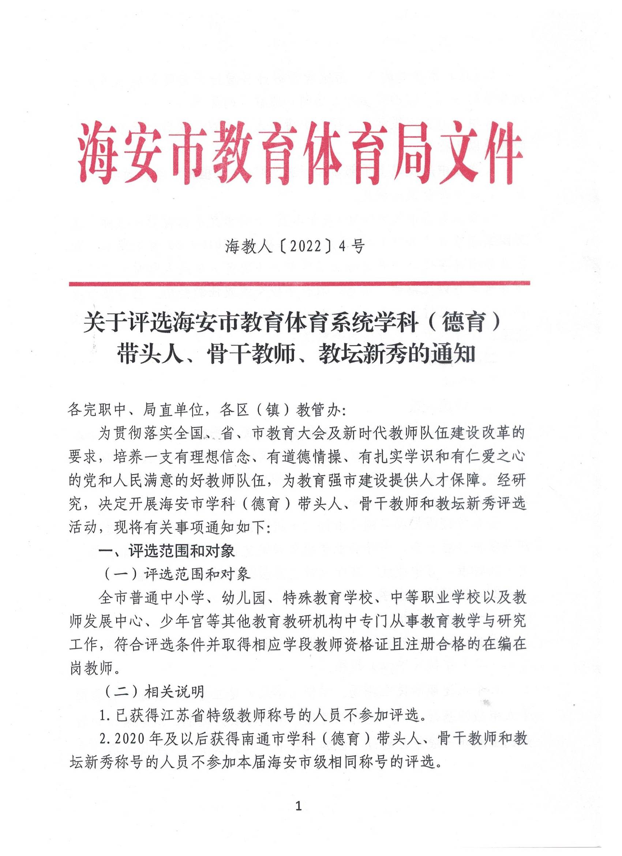
3.2020年评选的海安市级骨干教师和教坛新秀可参加本届高一级称号的评选，但不得参加本届同一级称号的评选。
4.申报海安市级学科（德育）带头人，须曾经获得海安市级骨干教师及以上称号。
5.学校中层及以上干部参加评选，须独立承担相应学科教学任务，且任教课时符合相关规定。
6.根据省市相关文件和《关于印发<海安市义务教育学校教师交流工作实施意见（修订）>的通知》（海教人〔2019〕20号）要求，城区义务教育学校教师评选海安市级学科（德育）带头人和骨干教师，须具有2年以上薄弱、边远、农村学校交流或任教经历，且考核为合格及以上；农村义务教育学校教师，须具有2年以上在本市其他学校交流或任教经历，且考核为合格及以上。
二、评选条件
见附件1
三、评选人数
根据江苏省教育现代化指标体系对师资水平的总体要求，结合我市名师梯队现状，今年全市计划评选市级学科（德育）带头人120名，骨干教师370名，教坛新秀330名，拟评选的学科类称号中，乡村教师评选人数分别不低于30%。
各单位按照推荐名额（附件2）进行推荐，在推荐申报人选时应注意学科合理分布，中等职业学校要兼顾文化课教师与专业课教师。要坚持标准，好中选优，并向一线优秀教师倾斜，宁缺毋滥。
四、推荐评选程序
（一）个人申报
符合评选条件的教师向学校提出申请，按规定提交申报材料。
（二）学校（单位）推荐
1.个人述职和民主测评。学校（单位）建立考核推荐组，在教师个人申报的基础上，广泛听取意见。申报者公开述职、成果展示和教师民主测评一般结合进行，参加人数不少于所在学校（单位）教师总数的70%。
2.课堂教学评议。各完职中、局直单位和区（镇）教管办负责组织本单位学科（德育）带头人、骨干教师、教坛新秀申报人员的课堂教学评议工作。市教体局公布课堂教学评议方案后，各学校（单位）结合实际，形成课堂教学评议工作方案，报市教体局人事科，并邀请市教体局挂钩服务科室做好课堂教学评议督查工作。各学校（单位）要成立课堂教学评议工作考核小组，严格按照课堂教学评议的规定和要求，认真组织本单位课堂教学评议工作，如实填写《课堂教学评议表》。开展课堂教学评议须邀请我市其他单位评委且不得少于50%，保证课堂教学评议的客观、公正。课堂教学评议内容为申报学段学科的教材（德育类为德育课程）。考核结果分为优秀、良好、合格、不合格四个等次。
3.教学实绩考核。各完职中、局直单位和区（镇）教管办负责组织本单位学科（德育）带头人、骨干教师、教坛新秀申报人员教学实绩考核工作。市教体局公布教学实绩考核方案后，各学校（单位）要成立教学实绩工作考核小组，学科类称号主要考核申报者近四年教育教学质量和教学效果，教学实绩综合考核良好以上方可推荐。德育工作实绩主要考核班主任带班育人实绩，含班（团、队）的组织、制度，注重文化建设和学生的自主管理，班集体获得学校及教育主管部门表彰；学生在各级德育、科技、文化、体育等活动中表现突出，全面发展成绩显著；义务教育阶段无辍学，集体组建后未发生学生重大违纪或违法现象等。
4.材料审核和推荐。各完职中、局直单位和区（镇）教管办在认真做好申报人员材料审核的基础上，对照评审条件综合考核申报人员的思想政治表现、教育教学及科研水平、业绩成果等方面，在市局下达推荐指标内，结合学段与学科结构、专业课与文化课比例等因素，择优推荐人选，推荐人选确定后，须在本单位公示一周，无异议后报市教体局。
（三）评委会评审
市教体局建立海安市学科（德育）带头人、骨干教师、教坛新秀评审领导小组和评审委员会，组织专家组进行评审，并将评审通过人员名单在海安教育信息网公示。
五、有关说明
1.本通知中凡涉及到的年龄、学历、任职时间、论文发表、表彰奖励、继续教育、课题鉴定等时间均截止至2022年4月30日。本通知中规定的“近四年”专指2018年1月1日至2022年4月30日。
2.学科（德育）带头人、骨干教师、教坛新秀不兼报、不转评。
3.申报学段学科应为申报者实际任教的学段学科，专职研训员应为实际指导的学段学科。
4.关于中层及以上人员教学工作量的规定：正校级人员教学工作量应不少于同学科普通教师任课量的四分之一，副校级人员教学工作量应不少于同学科普通教师任课量的三分之一，中层管理人员（少先队大队辅导员）的教学工作量应不少于同学科普通教师任课量的二分之一。以上人员近四年教学工作量须在学校醒目位置公示一周。
5.市教师发展中心负责专职研训员的课堂教学评议及实绩考核。
6.各完职中、局直单位、各区（镇）教管办推荐人数不得突破市教体局下达的推荐名额。市内义务教育阶段交流和经市局同意的借用人员（含编制南莫镇借用至南莫中学人员），一律在现工作单位参评，占现工作单位推荐名额。市外支教人员，一律在编制单位参评，由编制单位负责通知，占编制单位推荐名额。
7.本次评选产生的海安市级学科（德育）带头人、骨干教师、教坛新秀任期四年。
六、纪律要求
1.各完职中、局直单位、各区（镇）教管办要加强领导，认真做好推荐评选的组织实施工作。要严格坚持标准，规范工作程序，做到公开、公平、公正，确保质量。
2.各完职中、局直单位、各区（镇）教管办推荐人选时，要坚持师德第一标准，加强对申报人员师德考核，师德存在问题的实行“一票否决”。加强对申报者的诚信教育，凡弄虚作假者，一经发现，当年年度考核定为不合格，同时记入个人评选申报诚信档案，记录期限为5年，并视情节轻重，给予相应的纪律处分。
3.各完职中、局直单位、各区（镇）教管办负责对申报者所提供的材料原件和复印件进行审核。审核工作实行“一把手”负责制，要明确专人负责，严格把关。如出现工作失职、徇私舞弊、弄虚作假等行为，视情节轻重，将追究相关责任人的责任。
七、报送材料及要求
（一）报送材料
1.《海安市学科（德育）带头人、骨干教师、教坛新秀申报表》，一式两份；
2.《海安市教育体育系统学科（德育）带头人、骨干教师、教坛新秀评选简介表》；
3.海安市学科（德育）带头人、骨干教师申报承诺书；
4.海安市学科（德育）带头人、骨干教师、教坛新秀课堂教学评议表；
5.海安市学科（德育）带头人、骨干教师、教坛新秀教学实绩考核表；
6.海安市学科（德育）带头人、骨干教师、教坛新秀参与课后服务和“双减”工作考核表；
7.海安市义务教育阶段学校教师和校长交流考核登记表或海安市义务教育阶段学校教师和校长异校工作经历证明；
8.民意测评结果统计表；
9.近四年周课时数情况记载表（学校中层及以上干部提供）；
10.学历证书、教师（或职业）资格证书、职称资格证书和聘书复印件，继续教育学时证明材料；
11.奖励或表彰证书复印件；
12.近四年公开课或讲座证书复印件；
13.近四年论文论著代表作复印件（教师限报3篇,其他人员限报5篇）及论文查证“网页打印件”；
14.近四年科研课题（含基础建设内涵建设项目）立项、开题、结题材料复印件；
15.近四年辅导学生竞赛获奖证书复印件；
16.培养和指导青年教师材料复印件（限学科带头人申报者提供，含青蓝工程合同、培养对象获奖证书等）；
17. 2021-2022年度第一学期备课笔记（如集体备课版须有二次备课留痕），中层及以上干部需另提供听课笔记；参加“双减”及课后服务相关材料（含课后服务课时量、双减作业量管控，学生作业有练必躬等）；
18.其它教育教学实绩等材料复印件。
（二）报送要求
1.凡复印件均需由学校负责人审核、签字并加盖公章，镇属学校教师的申报材料，区镇教管办也需审核、签字并加盖公章，否则不予认定。
2.上报材料中的1～6项按顺序整理，7～18项装订成册（须附材料目录，目录分类与本文件所列材料类别一致），所有材料装入一个纸质档案袋，档案袋正面张贴“申报材料目录”，底部张贴“材料袋底签”。
3.各完职中、局直单位、区（镇）教管办于6月初（具体时间另行通知）将申报人员推荐材料和汇总表报送至海安市特殊教育学校，海安市学科（德育）带头人、骨干教师和教坛新秀推荐候选人汇总表（附件16）电子版发至hajyjpx@163.com，由教体局存档的海安市学科（德育）带头人、骨干教师申报人员承诺书（附件3）须各单位收齐后一并上交。逾期不报者，视为主动放弃。
八、本通知由海安市教育体育局负责解释。
附件：
1.海安市学科（德育）带头人、骨干教师和教坛新秀评选条件
2.海安市学科（德育）带头人、骨干教师、教坛新秀推荐名额分配表
3.海安市学科（德育）带头人、骨干教师申报承诺书
4.海安市学科（德育）带头人、骨干教师、教坛新秀申报表
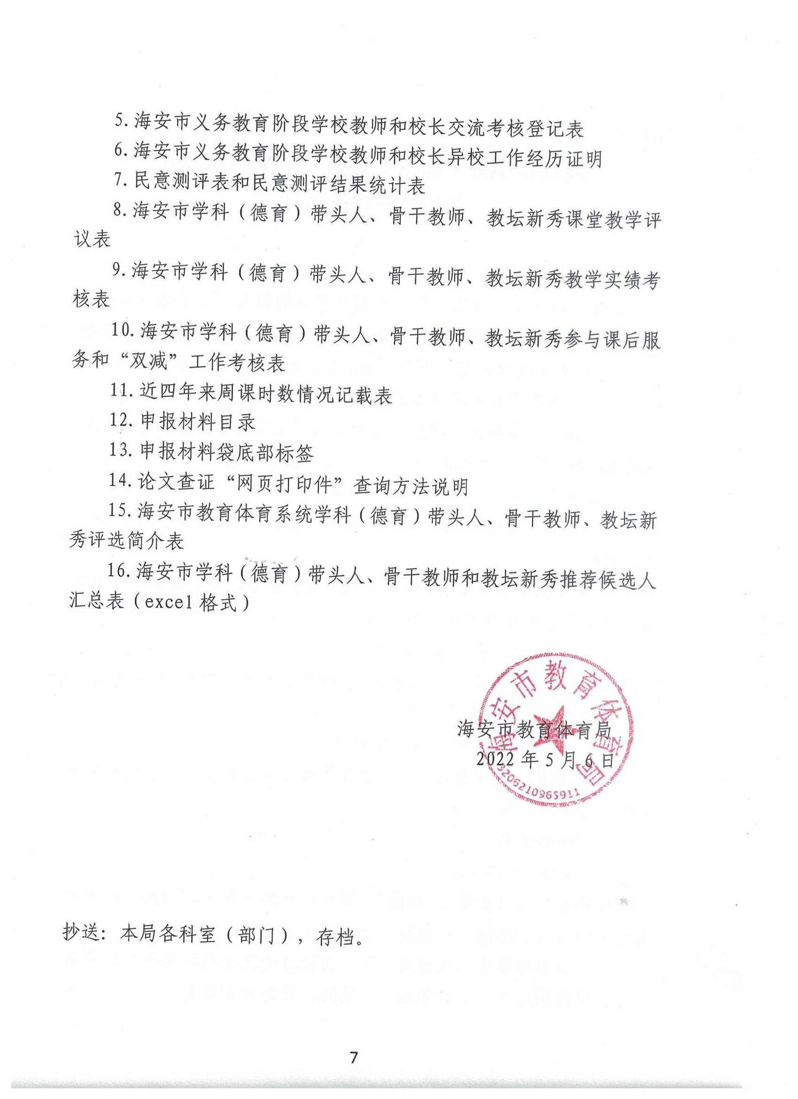
附件1
海安市学科（德育）带头人、骨干教师和
教坛新秀评选条件

一、基本条件
1.坚持四项基本原则，拥护中国共产党的领导。热爱教育事业，模范遵守教师职业道德规范，积极进取，乐于奉献，为人师表，立德树人。近四年年度考核均为合格以上。所任教班级学生测评满意度90%以上，学校教职工民主测评满意度85%以上。
2.申报者须具有相应学段的教师资格且注册合格，近四年完成规定的继续教育学时（年均达72学时，其中海安市级及以上达36学时）。
3.具有下列情形之一的，实行一票否决：
（1）组织、指使越访、集访、罢课，或参与上述活动经教育仍不改正的；
（2）存在从事有偿家教，或索要、收受家长、学生财物的；体罚或变相体罚学生等师德失范行为的；
（3）未按时完成交办工作的；
（4）发生重大安全责任事故(学校负主要责任)的学校主要负责人、分管负责人及直接责任人；
（5）所任班级有学生违法犯罪的；
（6）其他违反《教师法》《治安管理处罚法》《中小学教师职业道德规范》等行为。
二、具体条件
（一）学科带头人
1.须本科及以上学历，年龄35周岁以下的完职中教师必须具有研究生学历或硕士学位；中级及以上专业技术职务。
2.积极参与学生思想教育工作，担任过班主任或课外活动指导教师等教育管理工作，关注学生身心健康，教育效果显著。
3.有系统扎实的学科知识，注重课堂教学实践，精通本学科课程标准和教材，胜任或指导本学段循环教学，累计任教毕业班（含申报学科在申报学段的最高年级）2年及以上，积极进行课堂教学改革和创新，教学效果显著，教学质量居于区镇或局直单位前列，受到同行和所教学生赞誉。音乐、体育、美术等学科教师积极辅导学生参加海安市级及以上教育行政部门组织的各类比赛，辅导成绩居全市前列，研训员指导本学科的教学质量居全市前列。课堂教学评议为优秀等次。
4.有较先进的教育教学理念，积极进行课堂教学改革和创新，近四年开设公开课（含观摩课、比赛课、专题讲座含管理类，下同）8次及以上，其中海安市级及以上不少于2次，乡村学校教师可降低一个档次，即公开课8次及以上，其中海安市级及以上不少于1次；或近四年参加由教育行政部门组织或委托组织的优课评比或者基本功竞赛获海安市级一等奖或南通市级二等奖或省三等奖以上。
专职研训员近四年须每学年到基层上研究课不少于3次，且海安市级专职研训员每学年在海安市级及以上作专题业务讲座2次及以上，区（镇）专职研训员每学年在区（镇）级及以上作专题业务讲座2次及以上（其中近四年海安市级讲座不少于1次）；专职研训员（含管理类人员）每学年听课不少于80学时。电教、装备管理人员近四年每学年须在海安市级及以上开设学术性专题讲座或教育技术专题讲座2次及以上。
职业学校文化课教师应主动到行业企业进行调研，近四年累计不少于1个月；职业学校专业课教师应主动到企业一线岗位挂职锻炼，平均每年累计不少于1个月。
5.有较强的教科研能力。积极参与教学改革课题研究，近四年主持海安市级或参与南通市级及以上教育行政部门立项的教科研课题研究（含基础建设内涵建设项目和管理类课题），并取得一定成果。
近四年在南通市级及以上教育教学刊物上独立发表本专业教学论文3篇及以上，其中省级不少于2篇，乡村学校教师可减少1篇（即独立发表南通市级及以上论文2篇，其中省级不少于1篇）。
专职研训员近四年须在省级以上教育教学刊物上独立发表本专业教学论文5篇及以上；区（镇）专职研训员近四年须在省级以上教育教学刊物上独立发表本专业教学论文3篇及以上。承担管理工作的人员，所提供管理类论文视同，但不得超过所提交论文总数的50%。电教、装备管理人员近四年须在省级以上教育教学刊物上独立发表本专业论文5篇及以上（含省级以上教育技术科研成果，其中论文不少于3篇）。
送评论文或教育技术科研成果经专家鉴定具有一定的指导性和应用性。
6.发挥传、帮、带作用，关心青年教师成长。近四年须指导培养青年教师（有书面协议），培养对象教学效果良好，至少有1人开设过海安市级及以上公开课，或获得海安市级及以上教学、科研、竞赛等方面的奖项。
（二）骨干教师
1.须本科及以上学历（高中、职中教师具有硕士学历或学位的，在同等条件下优先），初级及以上专业技术职务。
2.积极参与学生思想教育工作，担任过班主任或课外活动指导教师等教育管理工作，关注学生身心健康，教育效果好。
3.有系统扎实的学科知识，注重课堂教学实践，掌握本学科课程标准和教材。教学效果较好，教学质量居本校前列，受到同行和所教学生的赞誉。音乐、美术、体育等学科教师积极辅导学生参加海安市级及以上教育行政部门组织的各类比赛，取得较好的成绩。专职研训员指导本校（镇）或本学科的教学质量较好。课堂教学评议为良好等次及以上。
4.有较先进的教育教学理念，积极进行课堂教学改革和创新，近四年在校级及以上开设公开课6次及以上，其中在海安市级及以上开设公开课不少于2次，乡村学校教师可降低一个档次，即公开课6次及以上，其中在海安市级及以上公开课不少于1次；或近四年参加由教育行政部门组织或委托组织的优课评比或者基本功竞赛获镇级一等奖、海安市级二等奖或南通市级三等奖以上。
专职研训员近四年须每学年到基层上研究课不少于3次，且海安市级专职研训员每学年在海安市级及以上作专题业务讲座2次及以上，区（镇）专职研训员每学年在区（镇）级及以上作专题业务讲座2次及以上（其中近四年海安市级讲座不少于1次）；专职研训员（含管理类人员）每学年听课不少于80学时。电教、装备管理人员每学年须在海安市级及以上开设学术性专题讲座或教育技术专题讲座2次及以上。
职业学校文化课教师应主动到行业企业进行调研，近四年累计不少于1个月；职业学校专业课教师应主动到企业一线岗位挂职锻炼，平均每年累计不少于1个月。
5.有一定的教科研能力，参与教学改革课题研究。近四年参与海安市级及以上教育行政部门立项的教科研课题研究（含基础建设内涵建设项目和管理类课题），并取得一定成果。
近四年在海安市级及以上教育教学刊物上独立发表本专业教学论文3篇及以上，其中省级发表2篇，乡村学校教师可减少1篇（即独立发表论文2篇，其中省级发表1篇）。
专职研训员近四年须在省级以上教育教学刊物上独立发表本专业教学论文3篇及以上；承担管理工作的人员，所提供管理类论文视同，但不得超过所提交论文总数的50%。电教、装备管理人员在省级以上教育教学刊物上独立发表本专业论文3篇及以上（含省级以上教育技术科研成果，其中论文不少于2篇）。
送评论文须具有一定的指导性和应用性。
（三）教坛新秀
1.须具有本科及以上学历（幼儿园教师可放宽至专科及以上学历；高中、职中教师具有硕士学历或学位的，在同等条件下优先）。
2.在教学一线工作5年及以上，年龄35周岁以下。满足以下两条之一者，工作年限放宽至4年：①近四年获得海安市级及以上政府或教育行政部门综合表彰；②近四年获得海安市级及以上教育行政部门组织的基本功比赛、优课评比一等奖及以上。
3.积极参与学生思想教育工作，近四年担任过班主任或课外活动指导教师等教育管理工作。
4.有系统扎实的学科知识，注重课堂教学实践，熟悉本学科课程标准和教材，教学质量较好。音乐、美术、体育等学科教师积极辅导学生参加海安市级及以上教育行政部门组织的各类比赛，取得一定的成绩。课堂教学评议须良好及以上等次。
5.胜任本学科的教学工作，近四年上校级及以上公开课至少3次，其中在海安市级及以上开设公开课至少1次，并获得较好评价；或参加优课评比或教学竞赛获得海安市级二等奖或南通市级三等奖以上等级奖，是所在学校公认的具有培养前途的优秀教师。
职业学校教师应主动到行业企业进行实习或调研，获取职业实践知识，近三年累计不少于1个月。
6.积极参加教科研活动，近四年在海安市级及以上刊物上独立发表本专业教学论文2篇及以上（其中省级发表1篇）。
（四）德育工作带头人
1.申报德育工作带头人必须具有本科以上学历，年龄35周岁以下的完职中教师必须具有研究生学历或硕士学位，中级及以上专业技术资格，从事德育工作累计8年以上。
2.申报评选德育工作带头人要有参与辐射引领方面的经历。
3.全面参与学生思想教育工作，注重德育实践，工作量饱满，受到学生、家长和同行好评。
4.有较强的育人能力，实绩突出，在立德树人方面起骨干或引领作用，至少具备以下条件中的两项：
（1）近四年在海安市级及以上开设德育示范课、观摩课或专题讲座、经验介绍3次以上，并获得较高评价；
（2）近四年参加由教育行政部门组织或委托组织的德育类优课（班会课、思政课、少先队活动课等）评比或者基本功竞赛获海安市级及以上等级奖；
（3）近四年所带班级、团支部、少先队被评为校级以上优秀集体2次，其中至少1次为海安市级及以上；
（4）近四年获得过海安市级及以上优秀班主任（优秀少先队辅导员）或优秀德育工作者等相关荣誉称号。
（5）教科研人员近四年每学年到基层执教德育研究课不少于4次，或在海安市级及以上开设德育专题讲座8次以上。
5.有一定的教科研能力，积极参与德育理论研究，至少具备以下条件中的两项：
（1）近四年主持海安市级或参与南通市级教育部门立项的德育课题研究，并通过结题鉴定。
（2）近四年在省级及以上教育教学刊物上独立发表德育类（含学科德育）论文（含获奖）。
（3）近四年出版德育类专著。
（4）教科研人员近四年须在省级以上教育教学刊物上独立发表德育论文4篇以上。
6.具有终身学习的理念和行为，积极主动参加学习和培训，不断更新知识，提升自我，每年参加校级以上德育类专题培训。
7.发挥传、帮、带作用，关心青年教师成长。近四年须指导培养2名以上青年教师，培养对象中至少有1人开设过海安市级及以上德育类公开课、德育类讲座或获得海安市级及以上德育工作方面的奖项。
（五）德育工作骨干
1.申报德育工作骨干须本科及以上学历（高中、职中教师具有硕士学历或学位的，在同等条件下优先），初级及以上专业技术职务。从事德育工作累计6年以上。
2.申报评选德育工作骨干要有参与辐射引领方面的经历。
3.全面参与学生思想教育工作，注重德育实践，工作量饱满，受到学生、家长和同行好评。
4.有较强的育人能力，实绩突出，在立德树人方面起骨干或引领作用，具备以下条件之一者：
（1）近四年在海安市级及以上开设德育示范课、观摩课或专题讲座、经验介绍2次以上，并获得较高评价；
（2）近四年参加由教育行政部门组织或委托组织的德育类优课（班会课、思政课、心理健康课等）评比或者基本功竞赛获海安市级及以上等级奖；
（3）近四年所带班级、团支部、少先队被评为校级以上优秀集体2次，其中至少1次为海安市级及以上；
（4）近四年获得过海安市级及以上优秀班主任（少先队辅导员）或优秀德育工作者等相关荣誉称号。
（5）教科研人员近四年每学年到基层执教德育研究课不少于4次，或在海安市级及以上开设德育专题讲座8次以上。
5.有一定的教科研能力，积极参与德育理论研究，具备以下条件之一：
（1）近四年主持或参与海安市级以上教育部门立项的德育课题研究，并通过结题鉴定。
（2）近四年在南通市级及以上教育教学刊物上独立发表德育类（含学科德育）论文（含获奖）。
（3）近四年出版德育类专著。
（4）教科研人员近四年须在省级以上教育教学刊物上独立发表德育论文2篇以上。
6.具有终身学习的理念和行为，积极主动参加学习和培训，不断更新知识，提升自我，每年参加校级及以上德育类专题培训。
7.发挥传、帮、带作用，关心青年教师成长。近四年须指导培养2名以上青年教师，培养对象中至少有1人开设过校级及以上德育类公开课、德育类讲座或获得海安市级及以上德育工作方面的奖项。
（六）德育工作新秀
1.须具有本科及以上学历（幼儿园教师可放宽至专科及以上学历；高中、职中教师具有硕士学历或学位的，在同等条件下优先），从事德育工作累计4年以上，年龄35周岁以下。
2.积极参与学生思想教育工作，注重德育实践，工作量饱满，任教班级学生测评满意度90%以上，教职工民主测评满意度85%以上，是学校（单位）公认的具有培养前途的优秀青年教育工作者。
3.近四年在海安市级及以上开设德育示范课、观摩课或专题讲座、经验介绍；或参加由教育行政部门组织或委托组织的德育类优课评比或者基本功竞赛获海安市级及以上等级奖；或所带班级、团支部、少先队获评海安市级及以上优秀集体；或获得过海安市级及以上优秀班主任或优秀德育工作者等相关荣誉称号。
4.近四年在海安市级及以上教育教学刊物上独立发表德育类（含学科德育）论文（含获奖），或主持（参与）海安市级及以上教育部门立项的德育课题研究，并通过结题鉴定，或出版德育类专著。
5.具有终身学习的理念和行为，积极主动参加学习和培训，不断更新知识，提升自我。参加过校级及以上德育类专题培训。

附件2
推荐名额分配表
单位 | 带头人推荐数 |  | 骨干教师推荐数 |  | 教坛新秀推荐数
单位 | 学科 | 德育 | 学科 | 德育 | 学科 | 德育
滨海新区 | 4 | 原则上每单位不超过1人 | 12 | 2 | 10 | 2
李堡镇 | 4 | 原则上每单位不超过1人 | 13 | 2 | 11 | 2
大公镇 | 3 | 原则上每单位不超过1人 | 10 | 2 | 9 | 2
开发区 | 8 | 原则上每单位不超过1人 | 23 | 3 | 20 | 3
高新区 | 8 | 原则上每单位不超过1人 | 24 | 3 | 21 | 3
明道小学  (含丹凤校区) | 4 | 原则上每单位不超过1人 | 11 | 2 | 9 | 2
附小 | 4 | 原则上每单位不超过1人 | 10 | 2 | 9 | 2
明道园 | 1 | 原则上每单位不超过1人 | 5 | 1 | 3 | 1
曲塘镇 | 6 | 原则上每单位不超过1人 | 19 | 2 | 16 | 2
雅周镇 | 3 | 原则上每单位不超过1人 | 9 | 2 | 8 | 2
南莫镇 | 2 | 原则上每单位不超过1人 | 5 | 2 | 4 | 2
白甸镇 | 2 | 原则上每单位不超过1人 | 6 | 2 | 5 | 2
墩头镇 | 3 | 原则上每单位不超过1人 | 11 | 2 | 9 | 2
省海中 | 6 | 原则上每单位不超过1人 | 18 | 3 | 18 | 3
曲塘中学 | 5 | 原则上每单位不超过1人 | 17 | 2 | 15 | 2
实验中学 | 5 | 原则上每单位不超过1人 | 16 | 2 | 14 | 2
李堡中学 | 2 | 原则上每单位不超过1人 | 6 | 1 | 5 | 1
立发中学 | 5 | 原则上每单位不超过1人 | 17 | 2 | 15 | 2
南莫中学 | 3 | 原则上每单位不超过1人 | 9 | 1 | 8 | 1
海安中专 | 11 | 原则上每单位不超过1人 | 32 | 2 | 28 | 2
城南实中 | 6 | 原则上每单位不超过1人 | 14 | 2 | 15 | 2
海陵中学 | 7 | 原则上每单位不超过1人 | 18 | 2 | 16 | 2
紫石中学 | 6 | 原则上每单位不超过1人 | 14 | 2 | 12 | 2
实验小学 | 7 | 原则上每单位不超过1人 | 18 | 3 | 18 | 3
城南实验小学  (含东、西校区) | 10 | 原则上每单位不超过1人 | 28 | 4 | 25 | 4
特殊教育学校 | 1 | 原则上每单位不超过1人 | 2 | 1 | 2 | 1
一幼 | 1 | 原则上每单位不超过1人 | 5 | 1 | 4 | 1
二幼 | 1 | 原则上每单位不超过1人 | 5 | 1 | 4 | 1
三幼 | 1 | 原则上每单位不超过1人 | 4 | 1 | 3 | 1
长江路幼儿园 | 1 | 原则上每单位不超过1人 | 3 | 1 | 4 | 1
合计 | 130 |  | 382 | 58 | 340 | 58

附件3
海安市学科（德育）带头人、骨干教师申报承诺书

海安市教育体育局：
本人拟申报海安市学科带头人、骨干教师，现依据教师职业道德规范的相关要求和规定，本人作如下承诺:
1.本人保证在申报过程提交的全部申报材料均真实、不弄虚作假，论文无抄袭，若出现任何虚假行为，本人自愿接受《中小学教师违反职业道德行为处理办法》等相关规定所作出的处理。同时自愿接受以下具体事项:2022年师德考核为不合格，5年内不得参加各级各类优秀人才评选。
2.若评上海安市学科带头人、骨干教师后，本人保证:自愿继续在海安市教体系统工作6年以上，6年内本人不提出调往(含借用)外地或外系统的申请和要求，并充分发挥学科带头人和骨干教师的示范辐射作用，指导、培养一批优秀青年教师。如有违反，本人将接受组织处理，并退回享受的学科带头人、骨干教师的有关津贴。
以上承诺为本人真实意愿的体现，本人对承诺内容已经全部阅读和理解。

承诺人（签名并大拇指按印）：
年 月 日

(此承诺书一式四份：个人、学校、市教体局各一份，同时个人申报材料中放置一份)

附件4

海 安 市__________
申 报 表

单 位
姓 名
任教学段学科

海安市教育体育局
二〇二二年五月

个 人 承 诺

本人申报 ，表中所填写内容及所提供参评材料是真实准确的。如有弄虚作假行为，取消评审资格，并不得参加下一届评选。
承诺人（签字）：
2022年 月 日

填 表 说 明

1．本表供推荐人选使用（一式2份）；
2．填表内容应具体、真实、具有代表性，并按要求填写。
3．本表一律用A4纸正反打印（复印）。
姓 名 |  |  |  | 性 别 |  |  |  |  |  |  |  | 出生年月
政治面貌 |  |  |  | 行政职务  及任职时间 |  |  |  |  |  |  |  | 参加工  作时间
何年何校何专业毕业 |  |  |  |  |  |  |  |  |  |  |  | 最高学历  或学位
现任教师专业技术职务 |  |  |  |  |  |  |  | 现专业称号及取得时间
教师资格及取得时间 |  |  |  |  |  |  |  | 累计任教申报学科的毕业班年限 |  |  |  | 年
现任教年  级及学科 |  |  |  | 任教年限 |  |  |  | 年 |  |  |  | 班主任工作或校园长任职年限 |  |  | 年
城区义务学校教师在农村或薄弱学校任教年限 |  |  |  | 年 |  |  |  | 农村义务教育学校教师在本市其他学校任教年限 |  |  |  |  |  |  | 年
近四年年度  考核情况 |  |  | 2018 |  |  | 2019 |  |  |  |  | 2020 |  |  | 2021
近四年继续  教育学时 |  |  | 总学时＿＿＿，其中  海安市级以上学时＿＿ |  |  |  | 联系电话
从事教育教学工作简历（近四年逐年填写）
起止时间 | 任教学校 |  |  |  | 任教班级和学科 |  |  |  | 周课  时数 | 双减课后服务周课时数 |  |  | 担任  职务 |  |  | 备注

学校、单位审核人（签字）： 公章（学校、教办）：
说明：1.该页所有栏目均需认真审核，并签字、盖章；“担任职务”一栏填写班主任、年级组长、备课组长、学科组长等教学管理职务。
2.班主任工作年限的填写要求与职称一致。
 | 时间 | 公开课或讲座名称、  评比活动名称 |  |  | 开设范围  或获奖情况 |  |  | 组织单位
近四年优课评比或基本功竞赛情况
近四年公
开课
讲座
情况
近四年论  文论  著发  表或  获奖  情况 | 论文（论著）题目 |  | 发表刊物（出版社）、评比活动名称 |  |  |  | 发表（获奖）时间 |  |  | 刊物等级或获奖等次
近四年课题研究情况 | 课题名称 |  |  | 立项部门 |  | 结题时间 |  |  | 本人承担情况  (主持、核心成员、参与)

主要奖励、表彰（先个人后班级，分别按级别由高到低填写） | 荣誉称号、表彰奖励名称 |  |  |  |  | 获奖时间 |  | 授奖部门
近四年辅导学生竞赛获奖情况 | 竞赛时间 | 竞赛名称 |  | 组织单位 |  |  | 获奖等次及人数
近四年培养青年教师情况 | 培养对象 |  | 培养期限 |  | 培养成效
近  四  年  主  要  教  育  教  学  实  绩 | （条目式，尽量用数据反映，500字以内）  所在单位（盖章）  2022年 月 日

所在学校推荐意见 | 经审核，该同志的评审材料全部真实有效，无推荐评审文件中规定的“一票否决”行为，且符合推荐评选条件，同意推荐。  校（园）长签字：  （公章）  2022年 月 日
所在镇教管办推荐意见 | 经审核，该同志的评审材料全部真实有效，无推荐评审文件中规定的“一票否决”行为，且符合推荐评选条件，同意推荐。  教育助理签字：  （公章）  2022年 月 日
市教育体育局评审意见 | （公章）  2022年 月 日
备注

附件5
海安市义务教育阶段学校教师和校长交流考核登记表
（ ）年度

派出学校 派至学校
姓名 |  | 性别 |  | 出生  年月 |  |  |  | 参加工  作时间 |  |  | 学历
任教  学科 |  | 职称 |  | 岗位  等级 |  |  |  | 现任  职务 |  |  | 申报  称号类型
派驻时间  （起止时间） |  |  |  | 是否驻点 |  |  |  |  |  | 派至何学校何岗位
师德师风（20分）
工作量（周课时数，是否担任班主任或其他管理工作，出勤率等）及教学业绩 （60分）
民主测评（按民主测评最终得分×20%计分，20分）
交流工作小结（从工作量、工作态度、工作质量等方面总结
考核等次 |  | 等次：  派出学校领导签字（盖章） 派至学校领导签字（盖章）
被考核人  签字 |  | 年 月 日 |  |  |  | 主管  部门  审核  意见 |  |  | 年 月 日
备注

附件6
海安市义务教育阶段学校教师和校长异校工作经历证明
姓名 |  | 性别 |  |  | 出生  年月 |  | 参加工  作时间 |  |  | 学历
任教  学科 |  | 职称 |  |  | 岗位  等级 |  | 现任  职务 |  |  | 申报  称号类型
个人工作经历 |  | 时间 |  | 单位 |  |  |  | 职务 |  |  | 证明人
 |  | -
 |  | -
 |  | -
 |  | -
工作经历学校审核意见 |  | 学校公章 学校公章  校长签名 ： 校长签名：
区镇教管办审核意见 |  | 公章  负责人签名：
备注

注：表中“工作经历学校审核意见”须两个以上学校证明。

附件7
民意测评表
姓 名 | 申报类别 | 同意推荐
说明：如同意推荐，请在“同意推荐”栏内打“√”。
(各单位可根据实际另行设计民意测评表，从师德、业绩等方面进行测评。此表单位留存。)

民意测评结果统计表
申报人  姓名 |  |  | 所在  单位 |  |  | 任教  学科
申报  类别 |  |  | 测评  时间 |  |  | 测评  地点
是否述职 |  |  |  |  | 申报材料  是否公示
测评  结果 | 本单位共有教师_____人，其中_____人参加测评，参加测评人数占教师总数的_____%。  经统计，“同意推荐”_____票，占参加测评人数的_____%。
测评组长签字 | 2022年 月 日
工作人  员签字 | 唱票人 |  |  | 计票人 |  |  |  | 监票人

注：测评组长原则上由单位主要负责人担任。
附件8
海安市学科（德育）带头人、骨干教师、教坛新秀课堂教学评议表
单位（公章）：
学校 |  |  |  | 执教者 |  |  |  | 年级 |  |  |  | 学科
课题 |  |  |  |  |  |  |  |  | 申报类别
一级指标 | 二级指标及说明 |  |  |  |  |  |  |  |  |  |  |  | 得分
学生表现  63分 | 1. 有效先学（不影响学生课堂探究欲望的先学）9分
学生表现  63分 | 2．独立思考（学生有较充分的独立学习和思考的时间）9分
学生表现  63分 | 3．适当合作（小组活动有组织、有机制、有展示、有评价、有效果）9分
学生表现  63分 | 4．主动交流（与老师、与同伴主动交流，学生大声讲、讲清楚）9分
学生表现  63分 | 5．大胆质疑（学习过程中发现和提出问题）9分
学生表现  63分 | 6．认真倾听（认真倾听老师的引导、同学的表述）9分
学生表现  63分 | 7．善于归纳（积极参与课堂的各种归纳性小结，学会积累课堂活动中的基本经验）9分
教师素质  25分 | 1．内容科学（教学设计科学、学科特性鲜明）5分
教师素质  25分 | 2．善于引导（适时适度引导、杜绝灌输包办）5分
教师素质  25分 | 3．充分激励（激励机制完备、表扬鼓励恰当）5分
教师素质  25分 | 4．语言精练（语言形象简练、教态自然大方）5分
教师素质  25分 | 5．媒体恰当（媒体选用恰当、板书合理美观）5分
其他评价
12分
合计得分
等第 |  |  |  |  | 评分 |  |  |  |  |  | 评课组  组长
备注 |  | 优秀A(100-85) 良好B(84-75) 合格C(74-60) 不合格D(60以下)
评课组人数： 评课组成员签名：
注：此表由各单位组织填写、签名、加盖公章后存个人申报材料袋。
附件9
海安市学科（德育）带头人、骨干教师、教坛新秀
教学实绩考核表

申报人姓名 |  | 任教学科
单位
考核排序办法（请在右边栏目内填写）
综合考核  结果  （请在相应方框内打“√”） | □优秀 □良好  □合格 □不合格
单位意见 | 单位考核组长（签名）：  考核组成员（签名）：  单位盖章：
注：此表由各单位组织填写，并加盖公章后存个人申报材料袋。
附件10
海安市学科（德育）带头人、骨干教师、教坛新秀
参与课后服务和“双减”工作考核表
申报人  姓 名 |  | 申报类型
单 位 |  |  | 任教学段学科
参与课后服务情况 | 申报人每周参与课后服务 课时。  □超过学校人均课时数  □等于学校人均课时数  □小于学校人均课时数
参与课后服务情况 | 课后服务效果：  □好  □较好  □一般
双减工作执行情况 | 作业量管控情况  □适量  □一般  □过多或过少
双减工作执行情况 | 作业效果（含作业选择、批改等方面）  □好  □较好  □一般
单位  意见 | 单位考核组长（签名）：  考核组成员（签名）：  单位盖章：

附件11

_________同志近四年周课时数情况记载表

单位(公章)
年度 | 学年 |  | 学年 |  | 学年 |  | 学年
年度 | 上学期 | 下学期 | 上学期 | 下学期 | 上学期 | 下学期 | 上学期 | 下学期
周课时数
本校同学科专任教师平均周课数
周课时数与本校同学科专任教师周课时数之比

以上情况真实有效，并已在单位醒目位置公示一周。该同志符合2022年海安市学科带头人、骨干教师、教坛新秀评选文件中关于任课课时的规定。

校长(签字)__________

教导主任(签字)_________

注：学校中层及以上干部申报须填写本表。

附件12
申 报 材 料 目 录
学 校： 姓 名：
任教年级和学科： 专业技术职称：
申报类型： 原有称号：
序号 | 项 目 | 份数 | 备 注
1 | 申报表、简介表 | 2 | 不装订
2 | 承诺书 | 1 | 不装订
3 | 申报人课堂教学评议表 | 1 | 不装订
4 | 申报学科带头人、骨干教师、教坛新秀教学实绩考核表和参与课后服务和“双减”工作考核表 | 各1 | 不装订
5 | 海安市义务教育阶段学校教师和校长交流考核登记表（或异校工作经历证明） | 1 | 1.第5至16项材料装订成一册，首页为申报材料目录；  2.本册所有材料均为复印件，每份材料均需加盖单位公章及验核人签名章（或签名）；  3.每项内容之间用彩页隔开。
6 | 民意测评结果汇总表 | 1
7 | 中层及以上干部近四年周课时数情况记载表 | 1
8 | 学历证书、教师（或职业）资格证书、职称资格证书和聘书、继续教育学时证明
9 | 奖励或表彰证书（按级别由高到低顺序）
10 | 近四年优秀课评比或基本功大赛证书，公开课或讲座证书
11 | 近四年论文（论著）（教师限报3篇、其他人员限报5篇）
12 | 近四年科研课题（含基础建设内涵建设项目）立项、开题、结题等材料
13 | 近四年辅导学生竞赛获奖证书
14 | 培养和指导青年教师材料（限申报学科带头人人员提供，含青蓝工程合同、培养对象获奖证书等）
15 | 听课笔记、备课笔记、参加“双减”及课后服务相关材料（含课后服务课时量、双减作业量管控，学生作业有练必躬等）
16 | 其他管理、教育教学实绩等材料
附件13
申报材料袋底部标签
单位 | 姓名 | 申报类别 | 申报学  段学科 | 是否按教科研人员条件申报 | 是否乡村学校教师 | 是否在职正岗班主任 | 是否义务教育学校交流人员

说明：申报类型为学科带头人、骨干教师、教坛新秀；德育带头人、德育工作骨干、德育工作新秀。

附件14
论文查证“网页打印件”查询方法说明
（一）新闻出版总署网页查询目的和步骤
1.查询目的：查询论文发表期刊是否为合法期刊，查询不到的不得上报。
2. 查询步骤（以《人民教育》为例）
（1）登录中华人民共和国新闻出版总署网站；
（2）在首页“办事服务”处,单击“便民查询”中的“期刊/期刊社查询”；
（3）在“媒体类别”处选择“期刊” ,“媒体名称”处输入刊名，输入正确的验证码,单击查询；
（4）打印搜索结果网页。
打印网页样式（将此页粘贴期刊原件封二页）
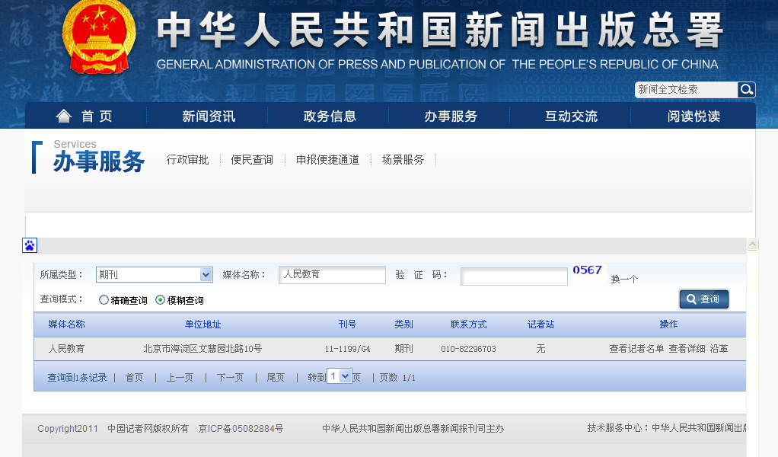
（二）“中国知网”网页查询目的和步骤
1.查询目的：查询此期刊目录中是否有申报人员的论文，查询不到的不得上报。
2. 查询步骤（以《人民教育》2011年10期为例）：
（1）“百度”窗口输入：“中国知网”，按“回车键”或单击“百度一下”窗口；
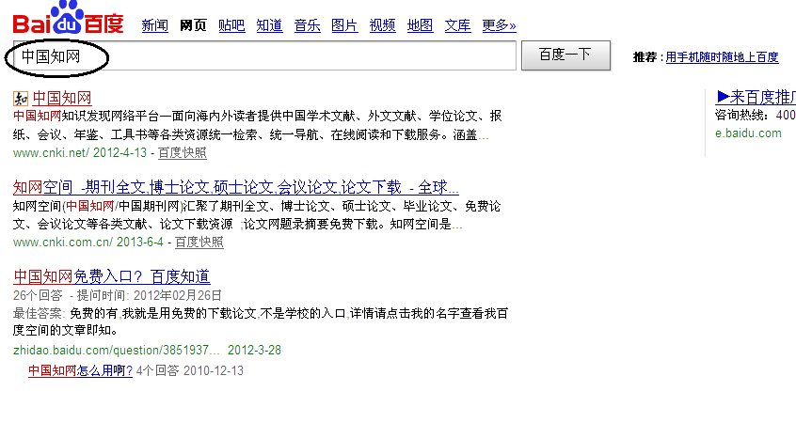
（2）单击“中国知网”；页面上端，单击“出版物检索”。
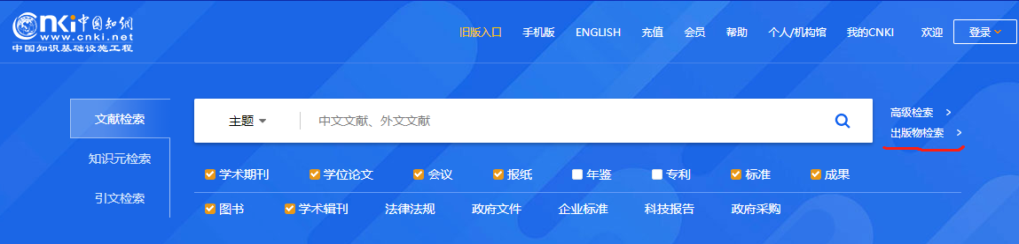
（3）检索词窗口输入刊名，单击“出版来源检索” ；
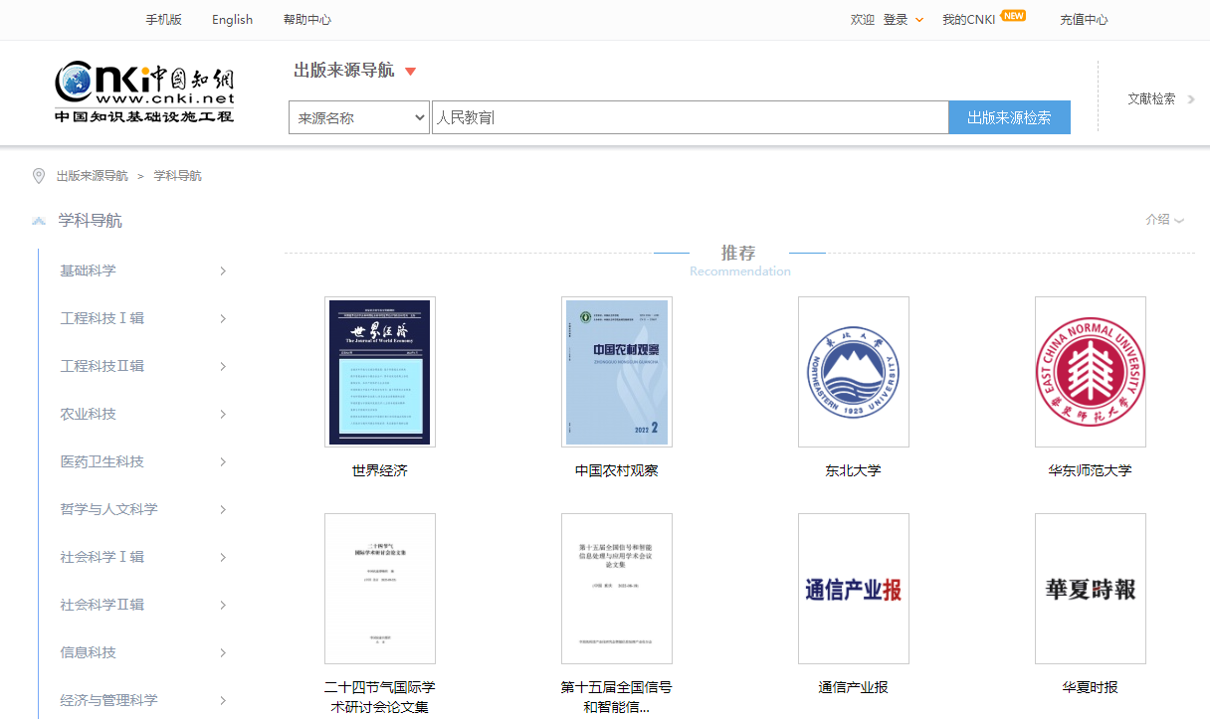

（4）单击网页显示的所选期刊；
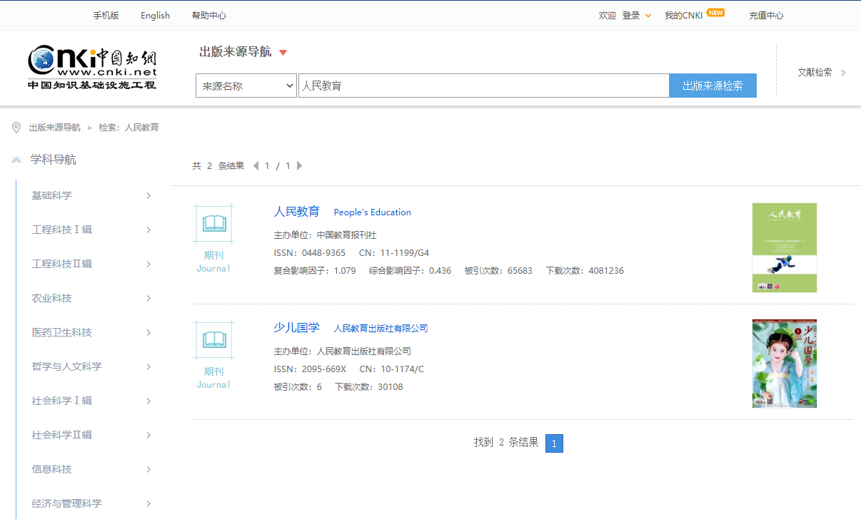
（5）在“刊期”处选择点击发表论文的“年份及刊期”，
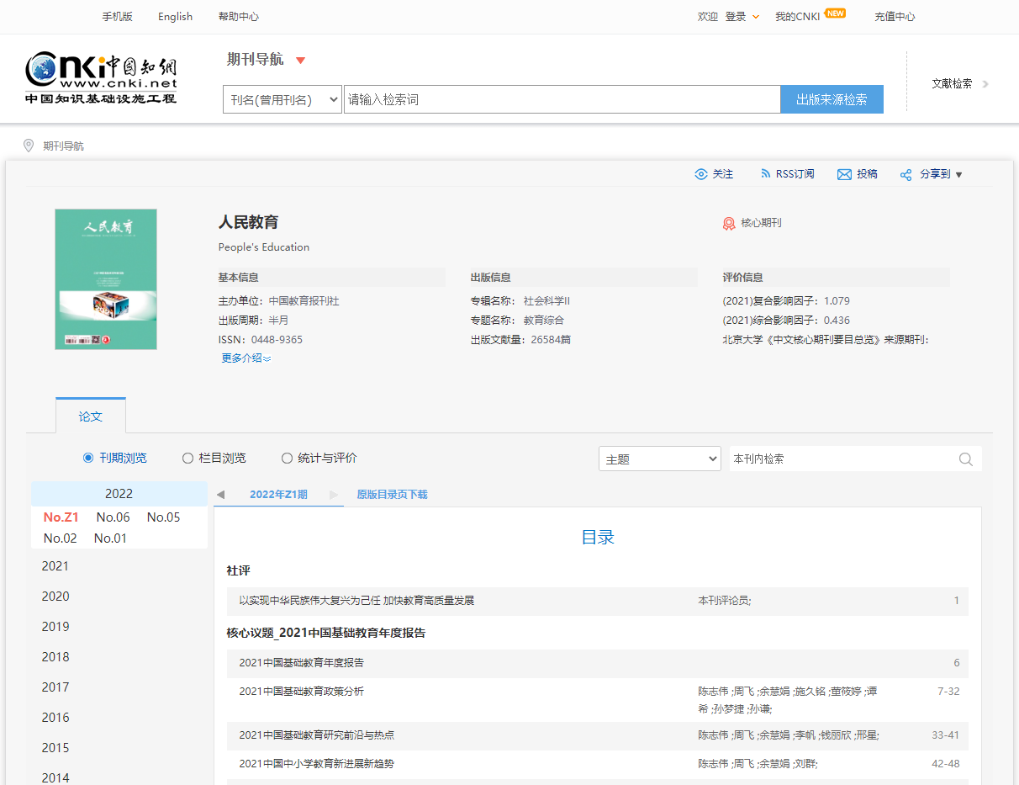
（6）在目录页浏览位置左侧边栏右击鼠标，单击窗口中“全选”，然后单击窗口“文件”，单击“打印”即可。（或按Ctrl+p，不同浏览器操作方式可能不相同）
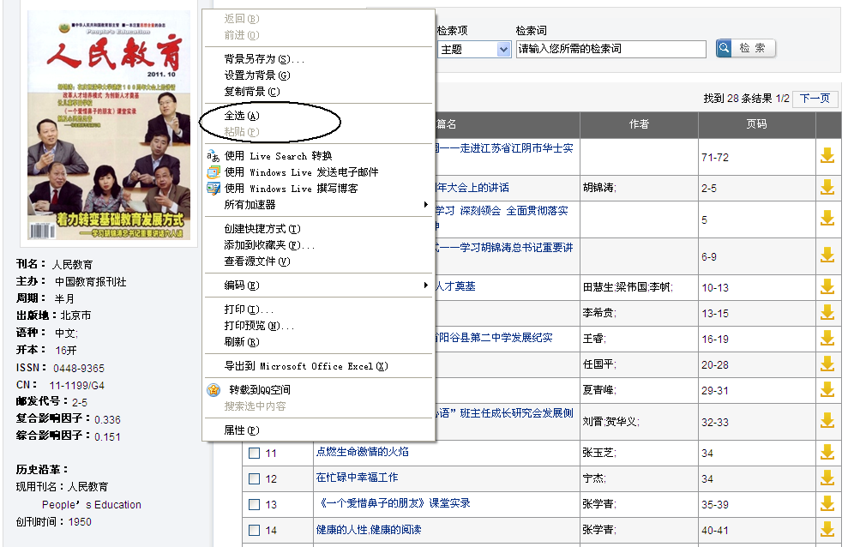

（7）最终打印结果样式（打印此页并粘贴于刊物原件封二页）
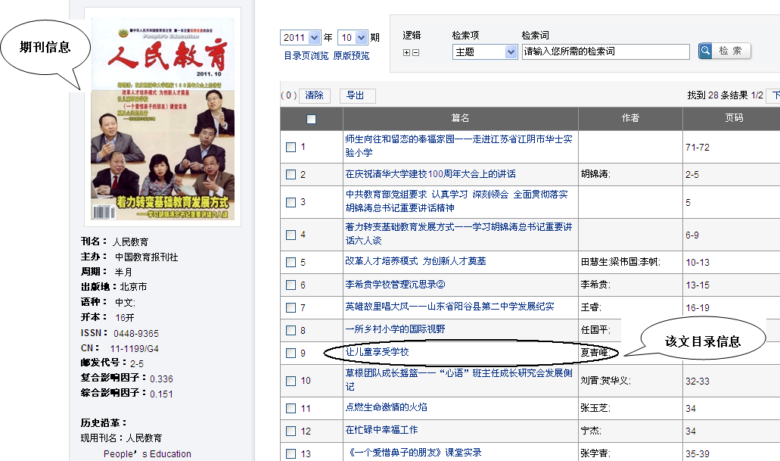

附件15
海安市教育体育系统学科（德育）带头人、
骨干教师、教坛新秀评选简介表
姓 名 |  |  |  | 工作单位 |  |  |  |  |  |  |  | 行政职务及任职时间
教师资格 |  | 高中□；初中□；小学□；幼儿园□。
现任教班级及学科 |  |  |  |  |  |  |  |  |  |  |  | 现学科任教年限
近四年继续  教育学时 |  | 2018 |  |  | 2019 |  |  |  | 2020 |  | 2021 |  |  |  | 总学时＿＿＿，其中海安市级以上学时＿＿
近四年年度  考核情况 |  | 2018 |  |  |  | 2019 |  |  |  | 2020 |  |  |  | 2021
累计任教申报学科的毕业班年限 |  | 年 |  |  |  |  |  | 班主任  工作年限 |  |  |  | 年(学校出具相关证明材料p 页)
城区义务学校教师在农村或薄弱学校任教年限 |  |  |  | 年（证明见p 页） |  |  |  | 农村义务教育学校教师在本市其他学校任教年限 |  |  |  |  |  |  |  | 年（证明见p 页）
中职教师企业锻炼年限 |  |  | 年 |  |  |  | 是否乡村学校教师
类别 | 项目 |  |  |  |  |  |  |  |  |  |  |  |  |  | 证书(证明材料)所在页码
个人表彰 | 工作以来最高表彰(省优、市优、劳模、五一劳动奖章、园丁奖、记功、嘉奖等综合表彰;师德类表彰):  表彰单位: ，表彰时间: 。 |  |  |  |  |  |  |  |  |  |  |  |  |  | P 页
学历 | 最高学历： ，毕业院校： 。 |  |  |  |  |  |  |  |  |  |  |  |  |  | P 页
职称 |  |  |  |  |  |  |  |  |  |  |  |  |  |  | P 页
教育工作 | 担任学校管理或学生德育管理工作或班主任工作 年 ；  工作以来教育工作个人最高表彰（优秀班主任、辅导员、168爱生、德育先进个人等）： ；  工作以来所带班级或团队或或所管理部门受海安市级及以上表彰最高表彰： 。 |  |  |  |  |  |  |  |  |  |  |  |  |  | P 页
类别 | 项目 |  |  |  |  |  |  |  |  |  |  |  |  |  | 证书(证明材料)所在页码
教学经历 | 中学：担任高考、中考学科毕业班教学 年（初三化学 年）；或担任高考、中考学科循环教学 次。其他学科教师担任循环教学 次。  小学：担任毕业班教学累计 年；或大循环(1-6年级)教学 次；或中小循环(3个年级以上)教学 次。  职中：任本专业 门课程理论与实践教学，有 轮教学经历。  幼儿园：担任循环教学 次。  专职研训员岗位 年。  （按学段如实填写，填好后将与本学段无关的其他学段内容删除） |  |  |  |  |  |  |  |  |  |  |  |  |  | P 页
学科贡献 | 中学：担任高考、中考学科毕业班教研组长、备课组长 年；或担任高考、中考学科非毕业班教研组长、备课组长 年；或担任其他学科教研组长、备课组长 年；或担任中层以上教学管理工作 年。  职中：担任教研组长、备课组长 年；或担任中层以上教学管理工作 年。  小学：担任语文、数学、英语学科毕业班教研组长、备课组长 年；或担任语文、数学、英语学科非毕业班教研组长、备课组长 年；或担任其他学科教研组长、备课组长 年；或担任中层以上教学管理工作 年。  幼儿园：担任幼儿园教研组长、备课组长 年；或担任中层以上教学管理工作 年。  （按学段如实填写，填好后将与本学段无关的其他学段内容删除） |  |  |  |  |  |  |  |  |  |  |  |  |  | P 页
专业水平 | 近四年获得国家、省、市教学成果奖及时间  近四年省333、市226培养对象、海安市专业技术拔尖人才及当选时间  近四年南通市学科基地负责人及时间  近四年职中教师参加国家级、省级、南通市级、海安市级专业课教材编写及参与时间  近四年参与高考（含小高考、学业质量检测、高三调研考试等）、中考命题（含审卷）及时间  近四年参与高考、中考阅卷及时间  近四年是否为海安市级、局直学校（区镇）级、镇属学校级核心备课组(教研组)成员，优秀教学管理人员、教研组长、备课组长等及时间  近四年乡村骨干教师培育站学员、海安市级名师工作室学员、区镇名师工作室学员及公布时间  往届学科带头人、骨干教师、教坛新秀及取得时间  （按上述列举内容如实填写，填好后将其他无关内容删除） |  |  |  |  |  |  |  |  |  |  |  |  |  | P 页
类别 | 项目 |  |  |  |  |  |  |  |  |  |  |  |  |  | 证书(证明材料)所在页码
工作量 | 近四年任教学科及课时量情况：  时间 ，任教学科 ，平均周课时数 节，双减课后服务每周课时数 节。（分年度如实填写） |  |  |  |  |  |  |  |  |  |  |  |  |  | P 页（中层及以上干部提供相关证明）
教学竞赛 | 近四年参加主管部门组织的优秀课评比或基本功大赛最高等级奖学科及时间：  近四年参加班会课评比最高等级奖及时间: |  |  |  |  |  |  |  |  |  |  |  |  |  | P 页
教学示范 | 近四年南通市级及以上公开课（讲座） 次；海安市级公开课（讲座） 次；局直学校（镇级）公开课（讲座） 次；校级公开课（讲座） 次。 |  |  |  |  |  |  |  |  |  |  |  |  |  | P 页
辅导学生 | 近四年辅导学生现场、独立、限时竞赛获奖项目：；  最高等级： 。 |  |  |  |  |  |  |  |  |  |  |  |  |  | P 页
专业论文 | 近四年：独立专著 本； 核心期刊论文 篇；省级论文 篇；南通市级论文 篇；海安市级论文 篇； |  |  |  |  |  |  |  |  |  |  |  |  |  | P 页
课题研究 | 近四年：主持省级及以上课题已结题；  主持南通市级课题已结题或参与省级课题已结题；  主持海安市级课题已结题或参与南通市级课题已结题；  参与海安市级课题已结题；  基础建设内涵建设项目。 |  |  |  |  |  |  |  |  |  |  |  |  |  | P 页
指导青年教师 | 1.指导 教师，获得 ；  2.指导 教师，获得 ；  …… |  |  |  |  |  |  |  |  |  |  |  |  |  | P 页
其他 | 近四年暑期全员培训（学科素养全员培训）优秀项目专家、优秀辅导员、优秀管理员或资源建设主持人等奖项及获奖时间，或其他需要补充说明的材料。 |  |  |  |  |  |  |  |  |  |  |  |  |  | P 页
所在单位意见 | 校（园）长签字： （公章）  2022年 月 日

A3正反打印

